可以使用地球村線上真人互動教學的設備：
1、PC電腦（windows系統）
2、Mac電腦
3、android系統的手機、平板
4、IOS系統的手機、平板

PC電腦使用地球村線上真人互動教學的方法及步驟
1、學員登入後，選擇目前開課的課程，並點擊 [ 扣點上課 ]
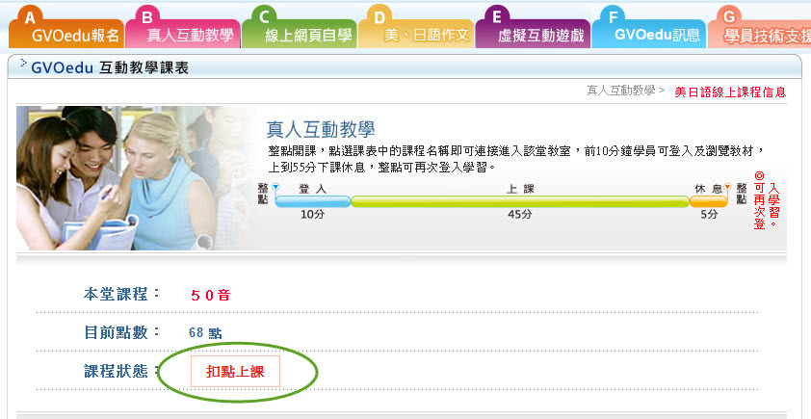

2、進入教室：
扣過點數後，可以有2種進入教室的上課方式
(1) 使用瀏覽器直接上課
(2) 使用下載的GVO軟體來上課
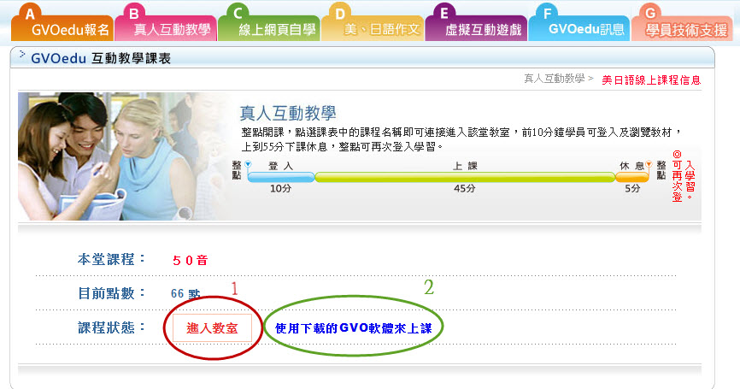

- 使用瀏覽器直接上課：
點擊 [ 進入教室 ] ，瀏覽器會開啟另一個頁面，就能進入教室內上課。
如果您的電腦尚未安裝Flash，請參考(問題排除1)，進行Flash安裝。

- 使用下載的GVO軟體來上課
2-1請點擊G1使用軟體下載，進入下載頁面

2-2選擇任何一個版本下載進行下載，並儲存下載文件
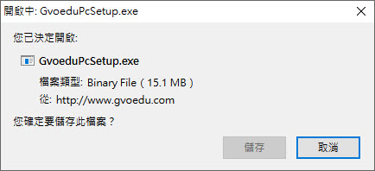

2-3執行下載的文件
執行下載文件後windows出現確認是否執行，請選擇 [ 其他資訊 ]
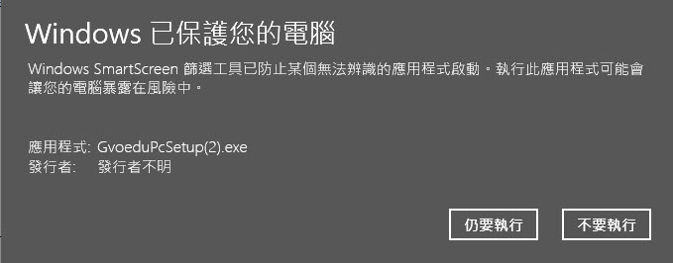
確認要進行安裝Gvo軟體

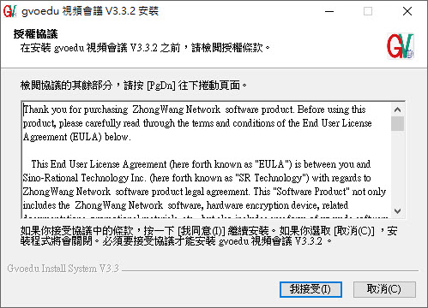

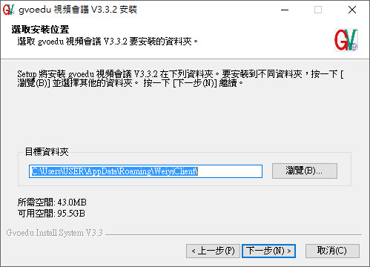

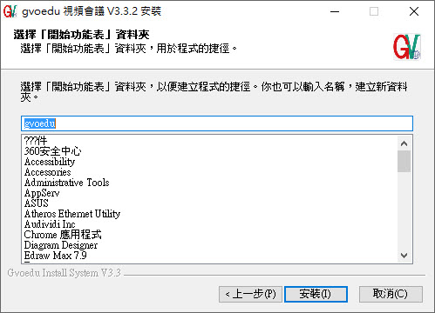
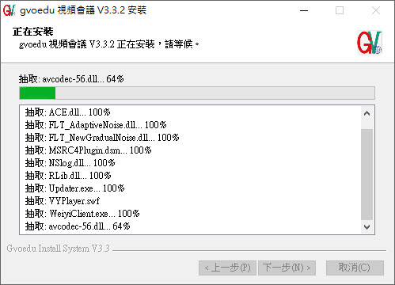
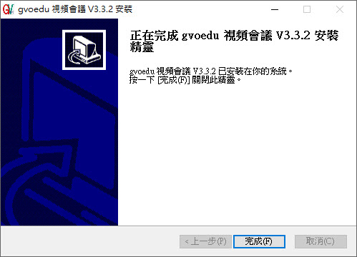

2-3重新進入課堂，點擊2開啟教室

2-4系統要求確認是否執行Gvo軟體，點擊 [ 啟動應用程式 ]
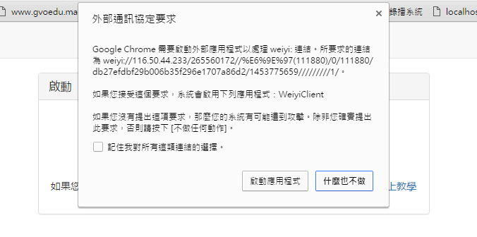

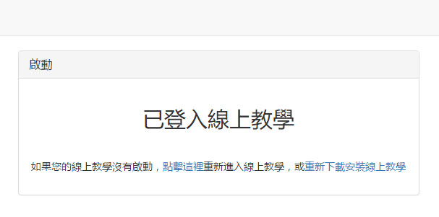
2-5頁面呈現已經啟動，此時會議室應該已經啟動，如下

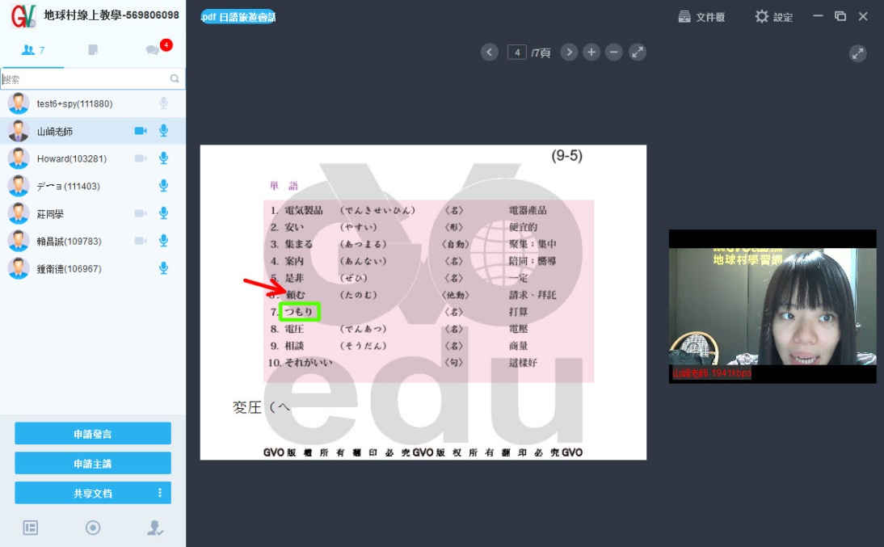

問題集
1、電腦未安裝Flash，無法透過瀏覽器上課

如果您準備透過瀏覽器上課，但是您的電腦未安裝flash軟體時，當您點擊[ 進入教室 ]後，彈出的頁面會出現如下的提示：

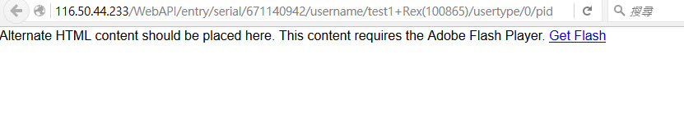
此時，請先點及 Get Flash 的鏈接，進入Adobe的官方網站進行Flash的下載與安裝。
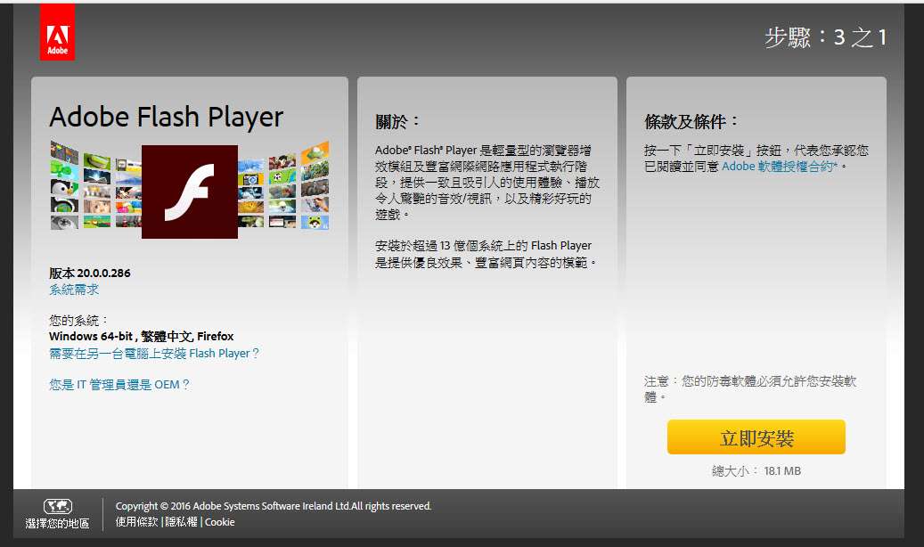
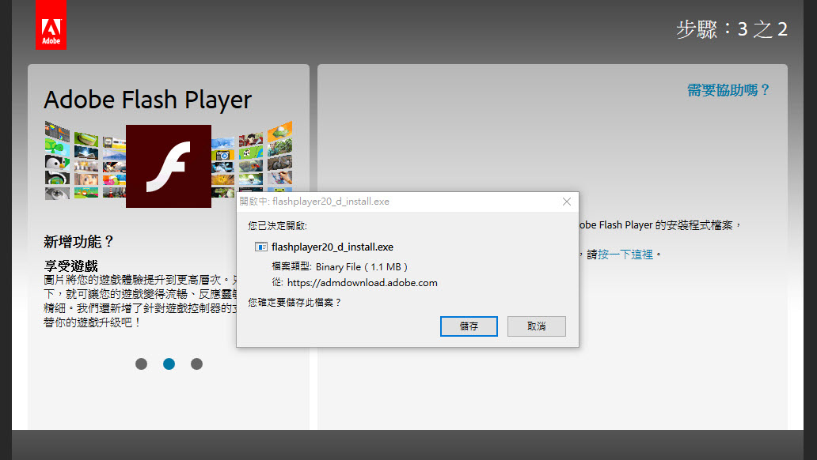
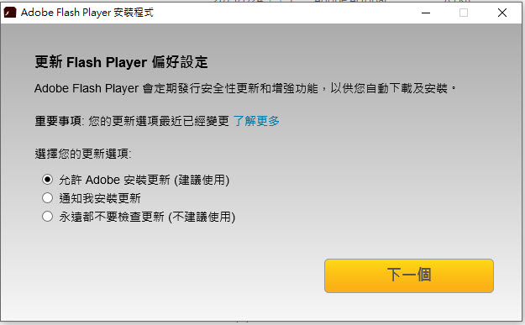
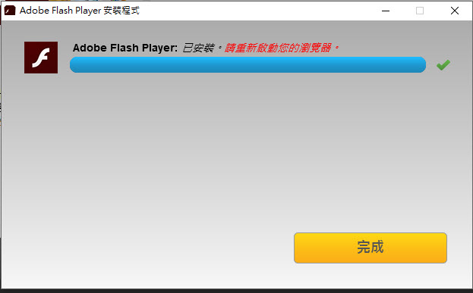
安裝完畢後，重新開啟瀏覽器，依據前面的步驟既可進入教室。

2、上課時說話聲音不夠清楚
學生上課時如果發現自己說話聲音不夠清楚或大聲，請先透過以下步驟排除問題
- 在windows系統右下方尋找設備控制小圖示，如下圖紅色圈起圖示：
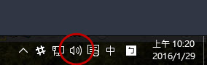

- 在小圖示 上方按滑鼠右鍵，會出現能選項，如下圖所示，點擊錄音裝置
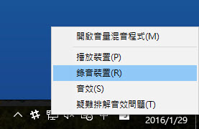

- 選擇麥克風選項，並點選 [內容] 按鈕，如下圖所示：
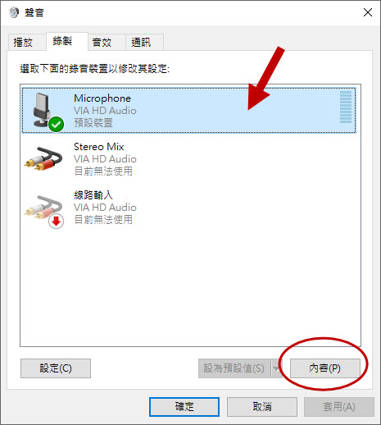

- 選擇麥克風功能裡的 [ 等級 ] 頁簽，調整麥克風音量，並調整麥克風增量到10dB，最後按[確定]。請確認麥克風處於開啟狀態(綠色圓圈處)，如下圖所示：
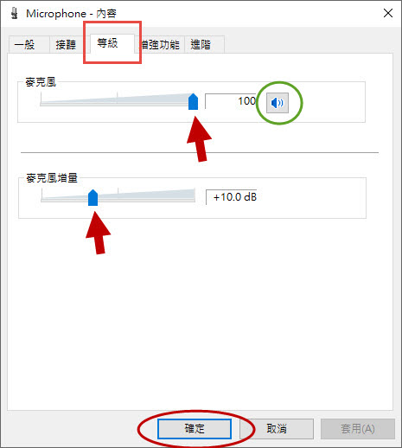

- 在windows系統下檢測麥克風是否打開及聲音大小，請在錄製頁簽，對著麥克風說話，麥克風設備右方有聲音效果，如果有拄狀效果就代表麥克風設備已經備妥。
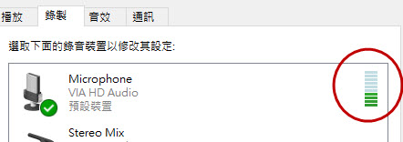

- 教室內檢測麥克風是否開起：登入教室後檢查下圖，當說話時麥克風右邊音量有無起伏。

